# Руководство по открытию Swagger в Nginx под Windows 2016 Server

Swagger – интерактивная документация к Api Оркестратора. По умолчанию Swagger доступен только на машине Оркестратора по адресу:

http://localhost:5001/swagger/index.html

Чтобы им можно было пользоваться на любой машине в сети организации, не открывая порт 5001 Оркестратора, требуется настроить в nginx проксирование этого адреса:

* 1. Переходим в папку C:\Primo\nginx-1.21.1\conf
  2. Редактируем файл nginx.conf – добавляем в конец файла секцию для проксирования Swagger:

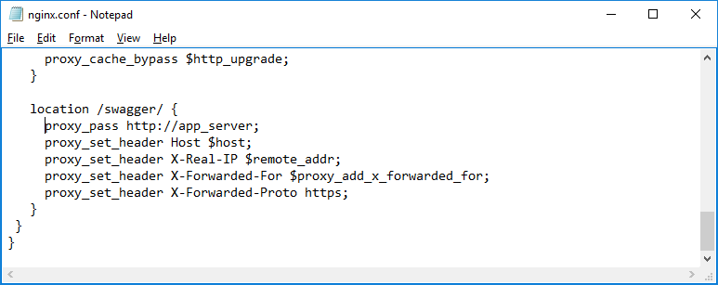

location /swagger/ {

proxy_pass http://app_server;

proxy_set_header Host $host;

proxy_set_header X-Real-IP $remote_addr;

proxy_set_header X-Forwarded-For $proxy_add_x_forwarded_for;

proxy_set_header X-Forwarded-Proto https;

}

* 1. При помощи cmd перезапускаем nginx:
     1. Переходим в папку с установленным nginx:   
        >cd C:\Primo\nginx-1.21.1
     2. Выполняем команду перезапуска nginx:   
        > nginx -s reload
     3. Убеждаемся, что nginx запущен, командой:   
        >tasklist /fi "imagename eq nginx.exe"

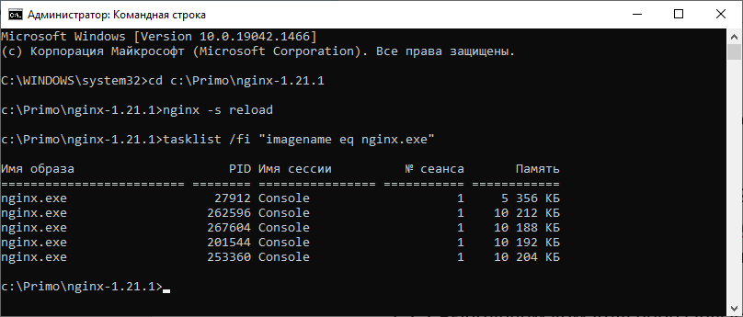

* 1. Проверяем доступность Swagger по адресу:

https://{IP}:44392/swagger/index.html

